【嘉義縣 X 學習吧】 研習課程與內容說明

一、學習吧研習地圖
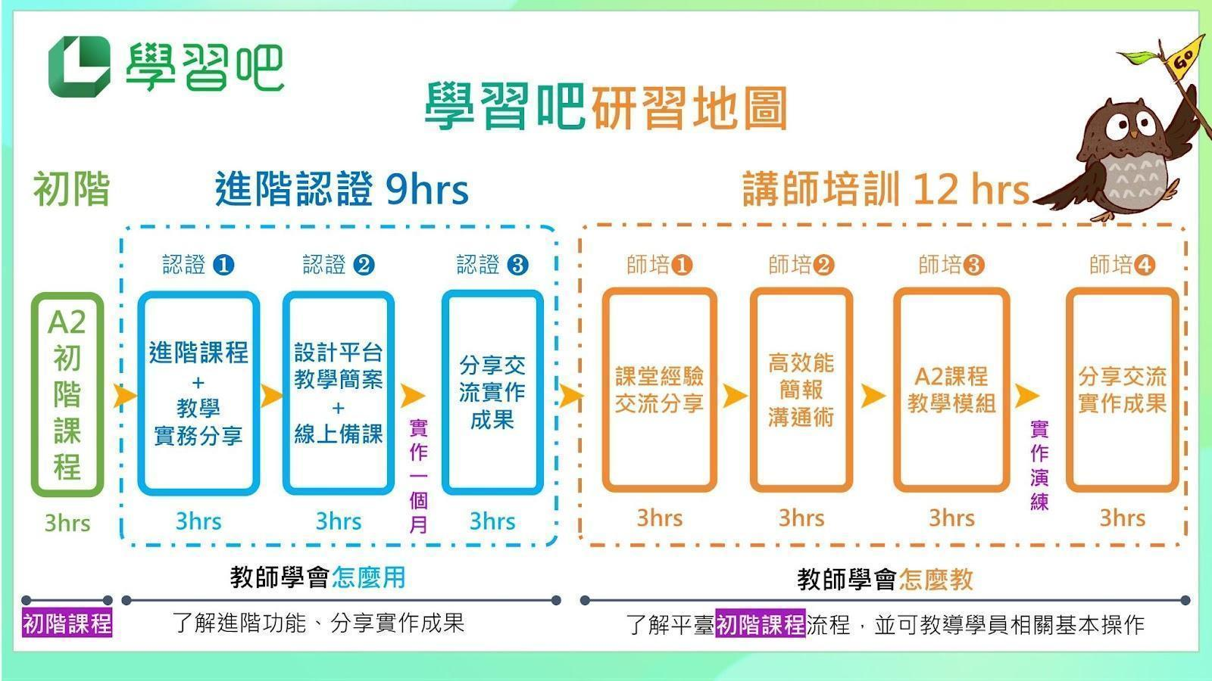
註:
平臺【初階課程】對應A2.數位學習平臺應用
平臺【講師培訓】對應C.數位學習講師培訓
二、研習日期：
初階研習-數位學習工作坊(二) A2場次（時間：每場3小時）
場次 | 日期 | 對象 | 時間 | 時數規劃 | 講師 | 研習連結 | 研習代碼
第一場 | 113/01/31(三) | 國中小 | 13:30-16:30 | 3 | 學習吧講師 | https://meet.google.com/txo-fqzz-jkr | 4200091
第二場 | 113/02/21(三) | 國中小 | 13:30-16:30 | 3 | 學習吧講師 | https://meet.google.com/ztw-neyk-vde | 4200140
第三場 | 113/03/20(三) | 國中小 | 13:30-16:30 | 3 | 學習吧講師 | https://meet.google.com/gai-jesc-ebo | 4200142
第四場 | 113/04/24(三) | 國中小 | 13:30-16:30 | 3 | 學習吧講師 | https://meet.google.com/ccy-gxwe-awn | 4200144
第五場 | 113/05/22(三) | 國中小 | 13:30-16:30 | 3 | 學習吧講師 | https://meet.google.com/hpx-xqpk-zdt | 4200145

進階認證課程（時間：3場共9小時）
日期 | 時間 | 地點 | 課程主題 | 講師/主持人  （姓名及單位職稱） | 備註 | 研習代碼
113/04/10  (星期三) | 13:00-16:00 | https://meet.google.com/sgb-jiuz-tev | 學習吧數位平台認識與操作 | 學習吧教育平台講師團隊 | 40人 | 4200150
113/04/17  (星期三) | 13:00-16:00 | https://meet.google.com/tmv-gxfy-rhv | 學習吧平台數位課程設計與教學實踐 | 學習吧教育平台講師團隊 | 40人 | 4200153
跨校公開授課/各校自訂時間
113/05/15  (星期三) | 13:00-16:00 | https://meet.google.com/cqs-rfvj-uta | 學習吧平台學習成效分析與教學調 | 學習吧教育平台講師團隊 | 40人 | 4200161

三、課程規劃
※ 初階課程說明
主題名稱 | 課程說明
學習吧  A2初階研習 | 初階課程：掌握平臺核心功能、快速使用平臺備課。  地點：線上研習（請自行準備電腦、麥克風）  （一）提供免費的線上教育平臺，分享教學現場課前、課中與課後應用的實例。  （二）使用學習吧口說錄音AI自動辨識，提供學生聆聽及口語表達練習的機會。  （三）使用學習吧書籍畫記，提升閱讀理解及重點歸納能力。  （四）輕鬆備課，運用平臺內建素材，打造個人化的數位課堂。  （五）多元閱讀課程資源，培養媒體識讀能力；搭配素養導向測驗練習，增進學生閱讀理解能力。  （六）分享老師的班級經營及親師溝通經驗分享，打造學生良好的3C使用習慣與技能。

※ 進階認證課程說明
主題名稱 | 課程說明
學習吧進階  認證課程 | ➤認證課程報名資格：已參加初階課程之教師方可報名認證課程。  認證課程（一）：了解教學模式應用、平臺進階功能。  - 由深度使用教師分享平臺融入教學的經驗與模式，並進行交流。  - 提供一站整合的線上平臺，讓您能掌握完整SPOCs建課技巧。  - 建立IRS互動式課程，促進同儕互動，看見學習成果。  - 快速製作線上測驗卷，系統自動批改評分，立即檢討錯誤率高題型，省時省力。  - 可結合學習扶助內容，搭配各種教學模式，如：差異化教學、自主學習、翻轉教學、PBL、合作學習、混成式等各種方案。  ➤已參加認證課程（一）之教師方可報名認證課程（二）。  認證課程（二）：共同備課、分享與回饋。  - 建立平臺課間教材，體驗課堂互動內容與操作應用。  - 有效整理班級帳號與課程資料。  - 分享各科教學現場應用策略與實例。  - 透過小組討論、共同激盪，一起設計出簡單可行的教學簡案。  - 差異化教學應用經驗分享。  - 營造良好的學習環境，激發學生的自主學習能力與創造力。  ➤已參加認證課程（二）之教師方可報名認證課程（三）。  認證課程（三）：發表教學成果，形成社群。  - 每人8-12分鐘分享平臺融入教學的應用模式、經驗與成效。  - 分享包含：至少兩節的課程規畫之教學簡案與學生歷程數據。  - 教師間互相回饋、交流，共思問題的解決方案。  - 能夠靈活應用線上共備與複製功能，和他師一起進行（跨領域）共同備課。  - 善用學習模式與歷程資料，建立學生個人化學習。  - 走出教室，設計出應用在跨領域與非學科項目的課程。
認證資格 | 完整參加初階+三場認證課程、實作至少一個月，且有至少兩節課程規劃之教學簡案與學生歷程數據，可獲得學習吧的認證證書。

